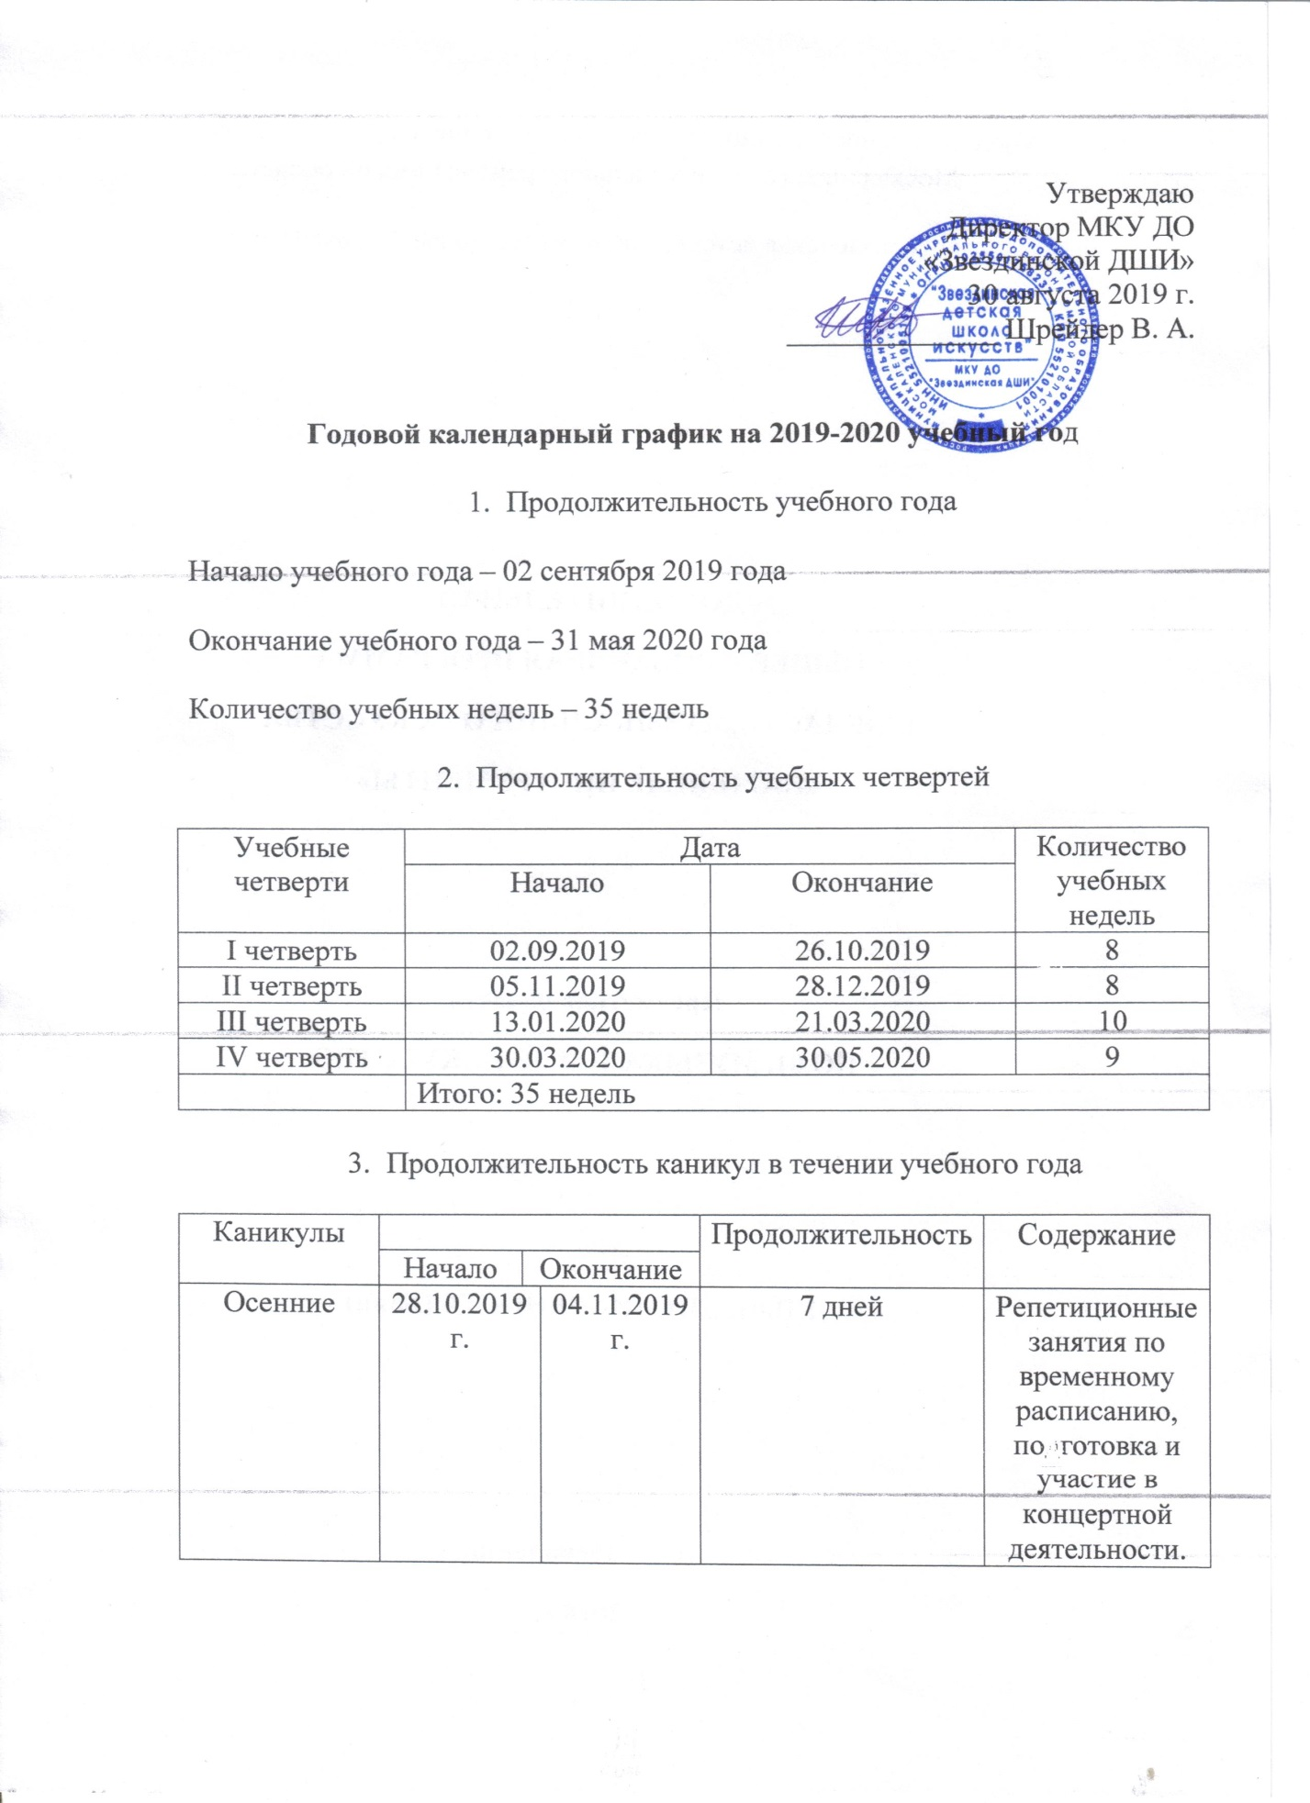

Зимние | 30.12.2019г. | 12.01.2020г. | 14 дней | Посещение концертов, мастер-классов. Участие и проведение новогодних утренников. Концертная деятельность
Дополнительные каникулы для уч-ся 1 класса по Предпрофессиональной программе ( 8 лет обучения) | 03.02.2020г. | 09.02.2020г. | 7 дней | Посещение концертов, мастер-классов. Участие в конкурсах и фестивалях различных уровней
Весенние | 21.03.2020г | 29.03.2020г | 9 дней | Участие в концертной деятельности, репетиционные занятия по временному расписанию. Подготовка к отчетным концертам отделений, отчетному концерту школы
Летние | 01.06.2020г | 31.08.2020г | 92 дней | Осуществление концертно-просветительской и конкурсной деятельности разного уровня (конкурсы, фестивали)

3. Проведение промежуточной аттестации обучающихся
Отделение | Дата | Содержание | Год обучения | Дополнит.  срок
Народные инструменты | 21.10-26.10  19.12.  26.05. | Технические зачёты  Академический концерт | 2  2
Сольное пение | Октябрь  16.12-20.12.  18.05-22.05.  16.12.-20.12.  13.04.-17.04.  Май | Контрольные уроки  Академический концерт  Прослушивание выпускников  Выпускной экзамен | 1-4  1-4  4
Хоровое отделение | Октябрь  16.12-20.12.  18.05-22.05.  16.12.-20.12.  13.04.-17.04.  Май | Контрольные уроки  Академический концерт  Прослушивание выпускников  Выпускной экзамен | 1-4  1-4  4
Отделение ДПИ | Последняя неделя четверти  Конец каждого полугодия | Контрольные уроки  Контрольные просмотры | 1  1

4. Регламентирование учебного процесса на неделю:
- Пятидневная рабочая неделя
5. Регламентирование образовательного процесса на день:
МКУ ДО «Москаленская ДШИ им. Зонова И.Н.» работает в 2 смены
С 08.00 до 20.00
Продолжительность урока – 40 минут
перерыв между уроками - 5 минут

